**Федеральное государственное автономное образовательное учреждение высшего образования**

**«МОСКОВСКИЙ ПОЛИТЕХНИЧЕСКИЙ УНИВЕРСИТЕТ»**

**Факультет информационных технологий  
Кафедра «Информатика и вычислительная техника»**

**Направление подготовки/ специальность: системная и программная инженерия**

**ОТЧЕТ**

**по проектной практике**

Студент: Ортиков Рамиз Умидович Группа: _241-326___________

Место прохождения практики: Московский Политех, кафедра «Инфокогнитивные технологии»

Отчет принят с оценкой _______________ Дата ________________________

Руководитель практики: Баринова Наталья Владимировна__________________

Москва 2025

Оглавление

ВВЕДЕНИЕ 3

1 ОБЩАЯ ИНФОРМАЦИЯ О ПРОЕКТЕ 4

1.1 Название проекта 4

1.2 Цели и задачи проекта 4

2 ОБЩАЯ ХАРАКТЕРИСТИКА ДЕЯТЕЛЬНОСТИ ОРГАНИЗАЦИИ 5

2.1 Наименование заказчика 5

2.2 Организационная структура **Ошибка! Закладка не определена.**

2.3 Описание деятельности 5

3 ОПИСАНИЕ ЗАДАНИЯ ПО ПРОЕКТНОЙ ПРАКТИКЕ 6

4 ОПИСАНИЕ ДОСТИГНУТЫХ РЕЗУЛЬТАТОВ ПО ПРОЕКТНОЙ ПРАКТИКЕ 8

ЗАКЛЮЧЕНИЕ 14

СПИСОК ИСПОЛЬЗУЕМЫХ ИСТОЧНИКОВ 15

# ВВЕДЕНИЕ

Современная IT-индустрия предъявляет высокие требования к начинающим специалистам, ожидая от них не только теоретических знаний, но и практических навыков работы с ключевыми инструментами разработки. В рамках проектной практики мы целенаправленно осваивали три фундаментальных технологии, составляющих основу профессиональной деятельности в сфере веб-разработки: систему контроля версий Git, язык разметки Markdown, а также технологии HTML и CSS для создания веб-интерфейсов.

Работа с Git и платформой GitHub предоставила нам бесценный опыт командной разработки. Мы научились не только фиксировать изменения в коде, но и грамотно разрешать конфликты слияния веток, возвращаться к предыдущим версиям проекта и организовывать эффективное взаимодействие между участниками команды. Эти навыки особенно важны в условиях реальной разработки, где над проектами одновременно работают несколько специалистов.

Использование Markdown значительно упростило процесс создания технической документации. Освоив его интуитивно понятный синтаксис, мы смогли быстро оформлять README-файлы, инструкции по установке и другие сопроводительные материалы. Этот опыт подчеркнул важность качественной документации в IT-проектах любого масштаба.

Практика разработки статического веб-сайта стала для нас важной вехой в освоении frontend-технологий. Создавая страницу проекта, мы не только применили на практике принципы семантической верстки HTML, но и освоили основные приемы стилизации при помощи CSS. Этот опыт заложил прочную основу для дальнейшего изучения более сложных веб-технологий и фреймворков.

В данном отчете мы подробно расскажем о нашем проекте в рамках дисциплины "Проектная деятельность", а также подведем итоги работы над базовой частью практики. Нам удалось не только освоить ключевые инструменты современного IT-специалиста, но и получить ценный опыт командной работы, который обязательно пригодится нам в будущей профессиональной деятельности.

# ОБЩАЯ ИНФОРМАЦИЯ О ПРОЕКТЕ

## Название проекта

Полное наименование проекта - Информационная система для автоматизации работы пожарной охраны «Lifeguard»  
Краткое наименование – «Lifeguard».

## Цели и задачи проекта

Цель: создать приложение для автоматизации процессов пожарной охраны: учёт дежурных смен, мероприятий, инвентаризации и документооборота.

Задачи проекта:

* реализовать разграничение доступа
* реализовать систему управления снаряжением
* реализовать систему управления дежурными сменами
* презентовать проект на конференции рсс
* реализовать систему управления мероприятиями
* реализовать шаблонизатор документов
* построить серверную инфраструктуру
* выпустить готовый продукт

# ОБЩАЯ ХАРАКТЕРИСТИКА ДЕЯТЕЛЬНОСТИ ОРГАНИЗАЦИИ

## Наименование заказчика

Заместитель начальника ОАСФ «СПСО Феникс» Смирнов Александр Сергеевич.

## Описание деятельности

ОАСФ «СПСО Феникс» - студенческий пожарно-спасательный отряд создан для обучения правилам действий в ЧС, предупреждения и проведения аварийно-спасательных и других работ в очагах поражения при возникновении производственных аварий, катастроф и стихийных бедствий на территории Москвы.

# ОПИСАНИЕ ЗАДАНИЯ ПО ПРОЕКТНОЙ ПРАКТИКЕ

* 1. **Настройка Git и репозитория:**

Создайте личный или групповой репозиторий на [GitHub](https://github.com/) или [GitVerse](https://gitverse.ru/) на основе предоставленного [шаблона](https://github.com/mospol/practice-2025-1).

Освойте базовые команды Git: клонирование, коммит, пуш и создание веток.

Регулярно фиксируйте изменения с осмысленными сообщениями к коммитам.

* 1. **Написание документов в Markdown:**

Все материалы проекта (описание, журнал прогресса и др.) должны быть оформлены в формате Markdown.

Изучите синтаксис Markdown и подготовьте необходимые документы.

* 1. **Создание статического веб-сайта:**

Вы можете использовать **только HTML и CSS** для создания сайта, если освоение более сложных инструментов представляется трудным. Это делает задание доступным для студентов с базовым уровнем подготовки.

Создайте новый сайт об основном проекте по дисциплине «Проектная деятельность», выберите тему и добавьте контент. Оформление и наполнение сайта должны быть уникальными (не совпадать с работами других студентов) более, чем на 50%.

Сайт должен включать:

* + - **Домашнюю страницу** с аннотацией проекта.
    - **Страницу «О проекте»** с описанием проекта.
    - **Страницу или раздел «Участники»** с описанием личного вклада каждого участника группы в проект по «Проектной деятельности».
    - **Страницу или раздел «Журнал»** с минимум тремя постами (новостями, блоками) о прогрессе работы.
    - **Страницу «Ресурсы»** со ссылками на полезные материалы (ссылки на организацию-партнёра, сайты и статьи, позволяющие лучше понять суть проекта).

Оформите страницы сайта графическими материалами (фотографиями, схемами, диаграммами, иллюстрациями) и другой медиа информацией (видео).

**Ожидаемое время:** изучение и настройка — 10–14 часов, дизайн и наполнение — 4–8 часов.

* 1. **Взаимодействие с организацией-партнёром:**

Организуйте взаимодействие с партнёрской организацией (визит, онлайн-встреча или стажировка).

Участвуйте в профильных мероприятиях по тематике проекта и профилю организации-партнёра (конференции, выставки, митапы, семинары, хакатоны и др.).

Напишите отчёт в формате Markdown с описанием опыта, полученных знаний и связи с проектом. Отчёт добавьте в репозиторий и на сайт.

* 1. **Отчёт по практике**

Составьте отчёт по проектной (учебной) практике.

# ОПИСАНИЕ ДОСТИГНУТЫХ РЕЗУЛЬТАТОВ ПО ПРОЕКТНОЙ ПРАКТИКЕ

Репозиторий на GitHub был успешно создан на основе предоставленного шаблона и заполнен в соответствии с требованиями базовой части проектной практики 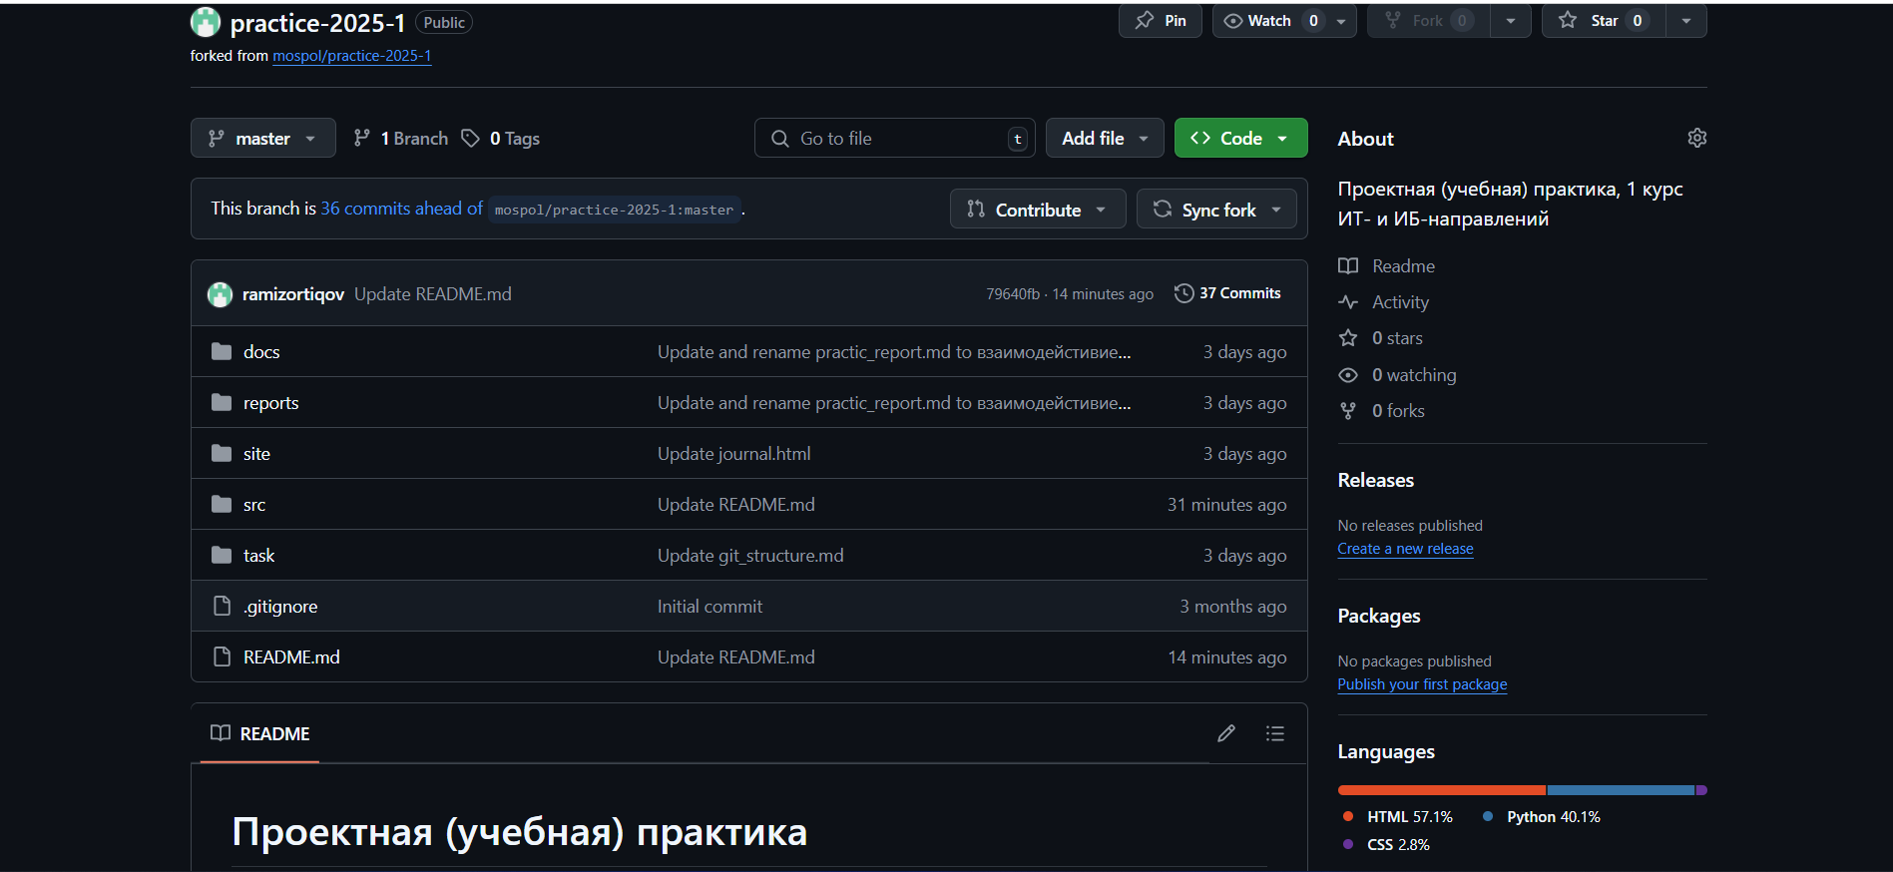

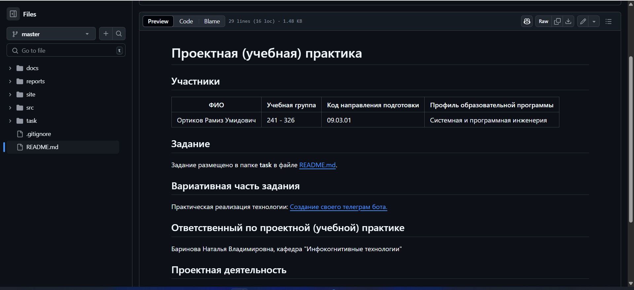

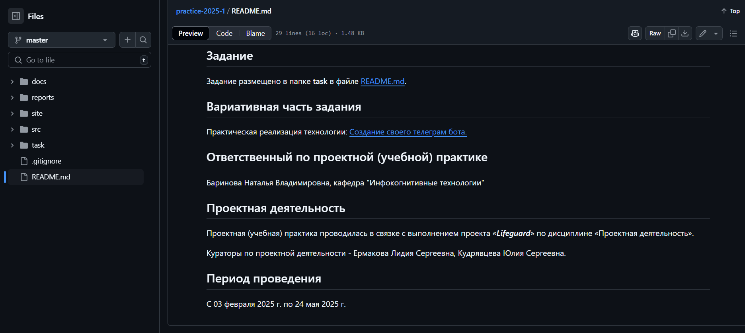

Создана папка **src** для хранения файлов вариативной части задания.В папке **site** был размещен статический сайт:

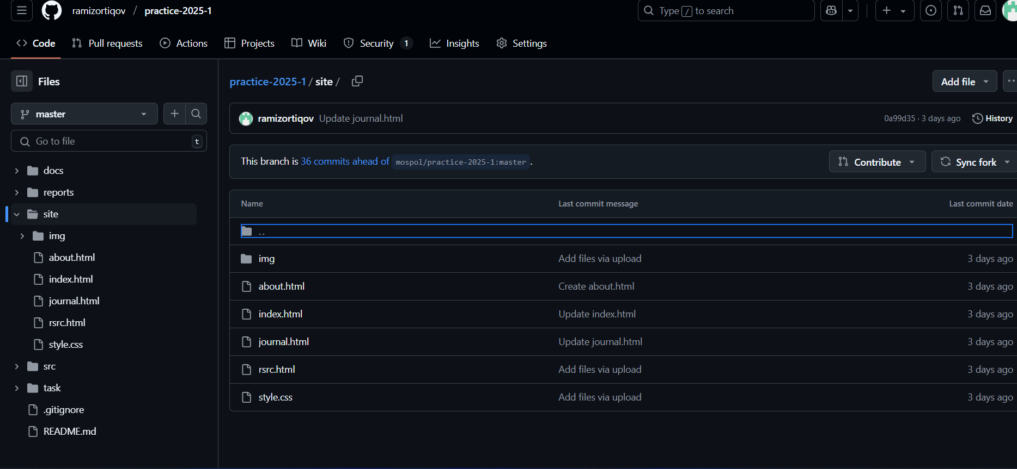

Сайт был разработан вручную с использованием только HTML и CSSВсе страницы соответствуют требованиям задания. Ниже представлены скриншоты сайта.

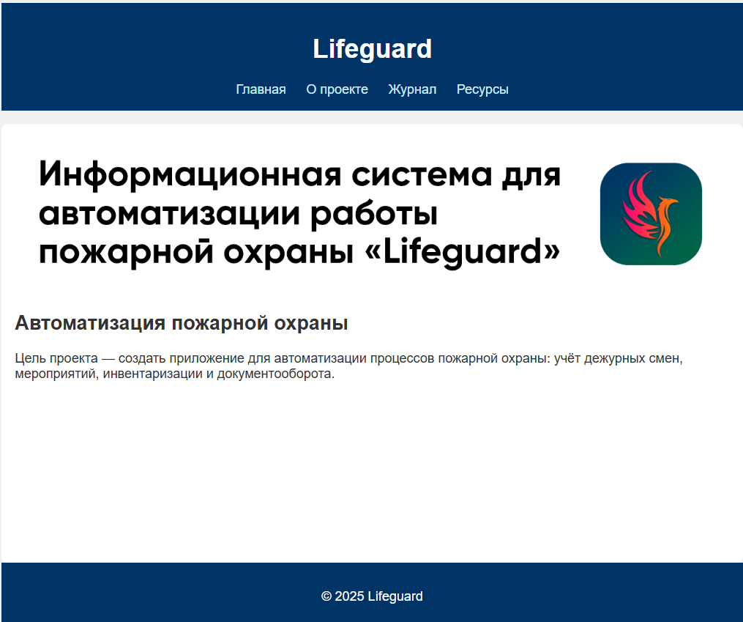 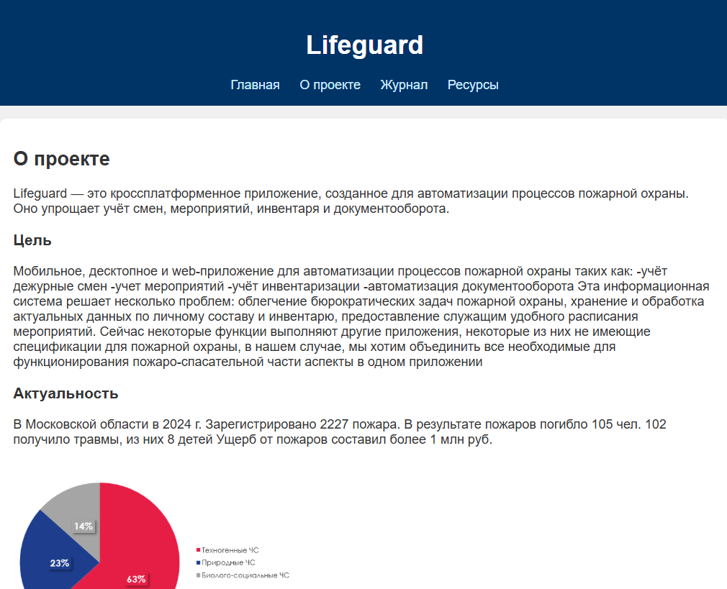 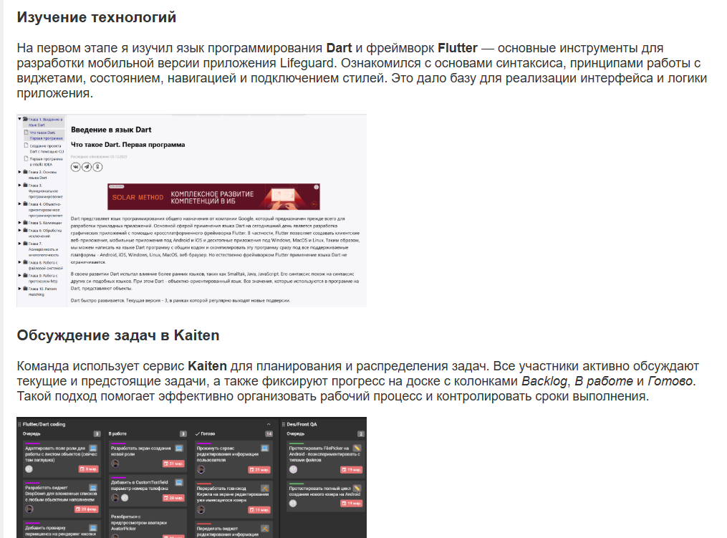

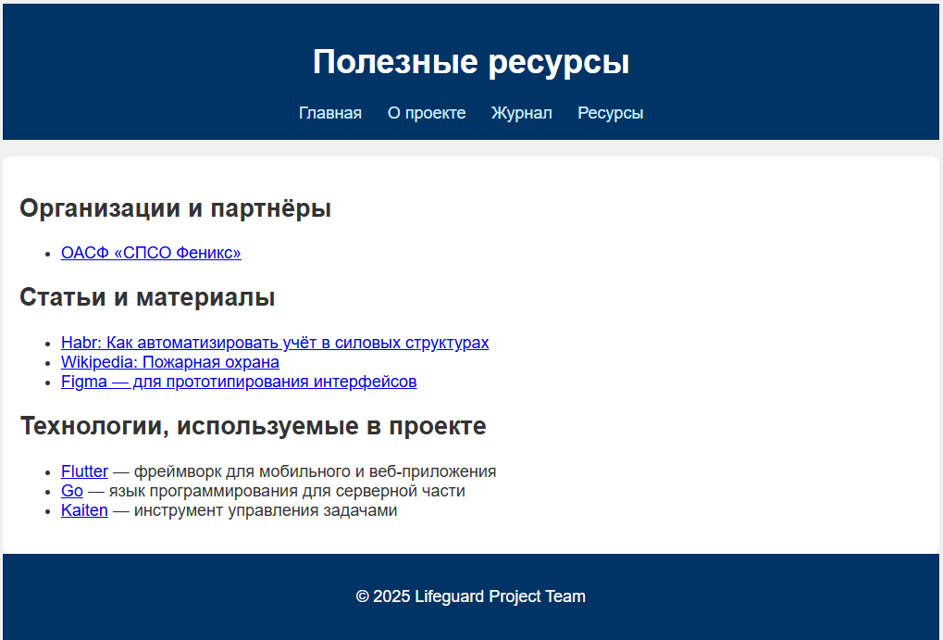

Кроме того, в рамках практики я принял участие в университетских мероприятий. Отчёт о взаимодействии с организацией-партнёром размещён в репозитории, в папке [docs](https://github.com/ramizortiqov/practice-2025-1/blob/master/docs/%D0%B2%D0%B7%D0%B0%D0%B8%D0%BC%D0%BE%D0%B4%D0%B5%D0%B9%D1%81%D1%82%D0%B8%D0%B2%D0%B8%D0%B5_%D1%81_%D0%BF%D0%B0%D1%80%D1%82%D0%BD%D1%91%D1%80%D0%B0%D0%BC%D0%B8.md).

# ЗАКЛЮЧЕНИЕ

Базовая часть проектной практики стала ценным этапом в освоении ключевых профессиональных навыков. В ходе работы мы детально изучили платформу GitHub, освоили создание документов в формате Markdown и получили практический опыт разработки статических веб-сайтов с использованием HTML и CSS. Приобретённые компетенции, включая работу с системами контроля версий, оформление технической документации и вёрстку веб-страниц, представляют собой фундаментальные умения, востребованные в IT-сфере, и были успешно применены на практике.

# СПИСОК ИСПОЛЬЗУЕМЫХ ИСТОЧНИКОВ

1. Репозиторий GitHub, созданный в рамках проектной практики – URL: <https://github.com/ramizortiqov/practice-2025-1/tree/master> (дата обращения: 20.05.2025).
2. Оригинальный репозиторий по проектной практике 2025 года. – URL: <https://github.com/mospol/practice-2025-1> (дата обращения: 20.05.2025).
3. Репозиторий GitHub проекта «Lifeguard» – URL: <https://github.com/nakito-own/Lifeguard-app> (дата обращения: 20.05.2025).